Мы встречаем Новый год!
Группа «Ласточка»

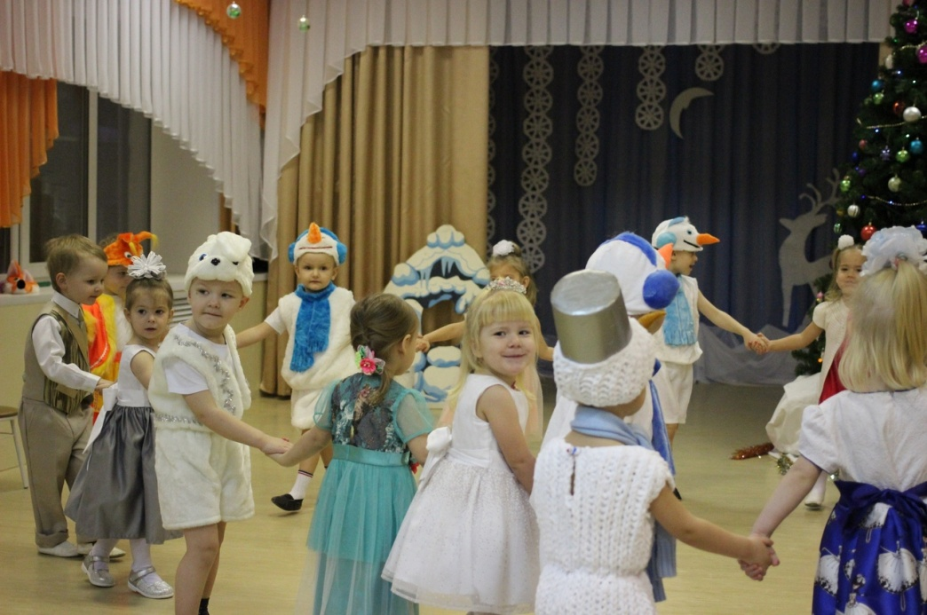

Мы встречаем Новый год
Что он деткам принесет?

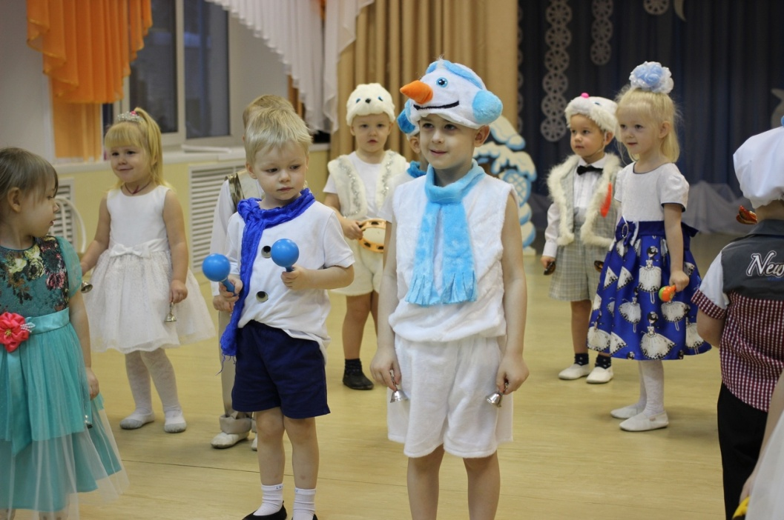
Мы веселимся и поем,
Сказку в гости к себе ждем.

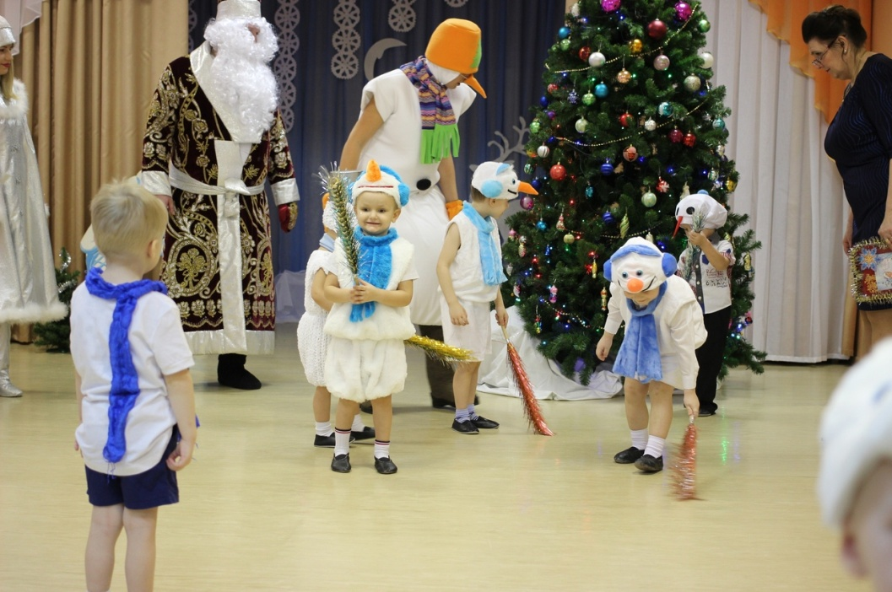
Чтобы нам снежок убрали
Снеговичков к себе позвали.

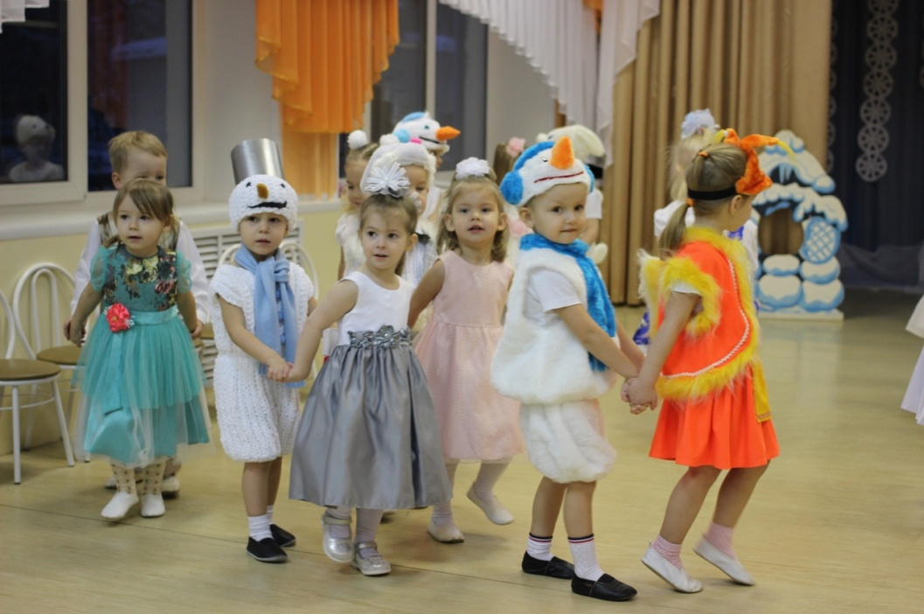

За руки друг друга взяли,
И на санках покатали.

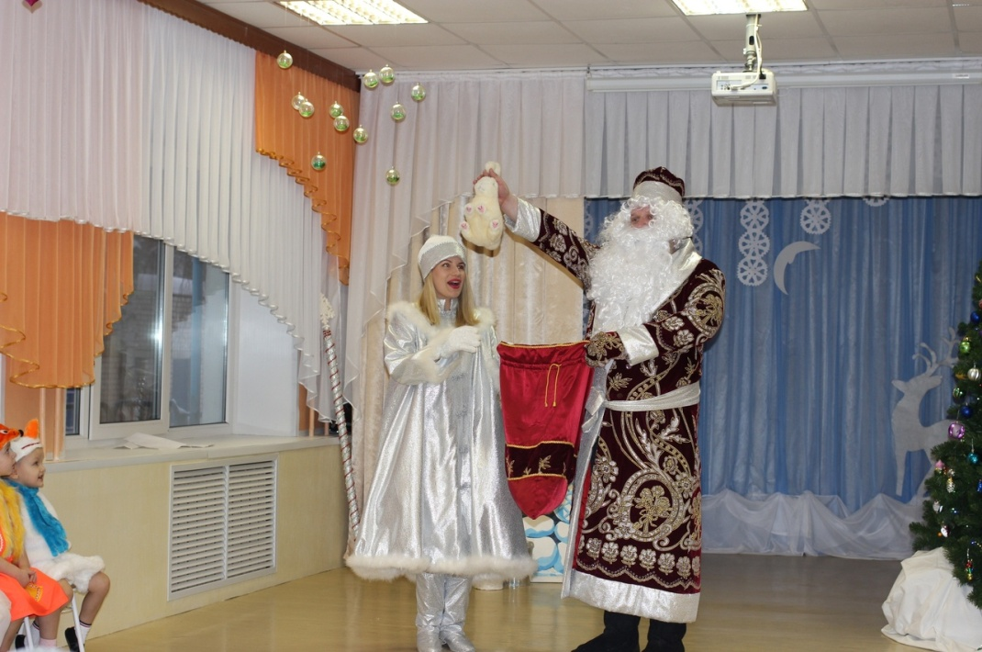

Дед Мороз к нам приходил,
И подарки всем вручил!

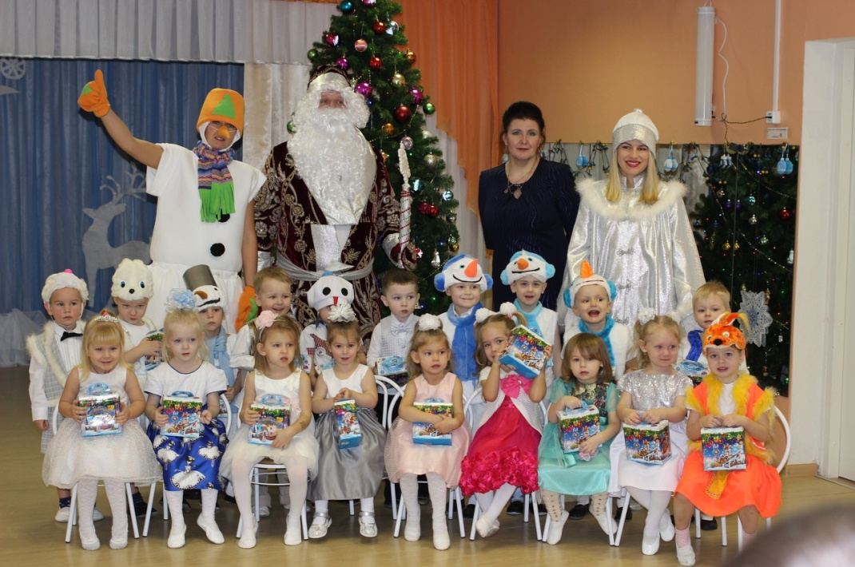

Новый год настал - ура,
С Новым годом детвора!!!

